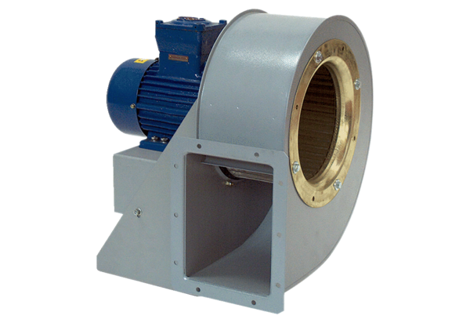Radialgebläse GRM HD 40/4-2 ExVerpackungseinheit: 1 StückSortiment: C
Artikelnummer: 0073.0414Hersteller: MAICO

